

0° DIA.- LIMA – HUANUCO
09:00 p.m. Partida a la ciudad de Huánuco en unidad Bus cama de 2 pisos (1er. Piso), baño químico, Tv, Dvd, calefacción, terramoza.

1º DIA.- CITY TOUR HUANUCO – KOTOSH “EL TEMPLO DE LAS MANOS CRUZADAS” - VALLE DE TOMAYQUICHUA “TIERRA DE LA PERRICHOLI” – VALLE DEL RIO HUERTAS – MUSEO Y ZOOCRIADERO
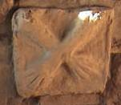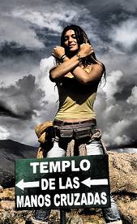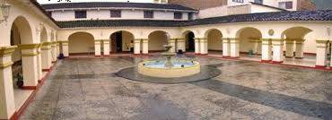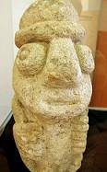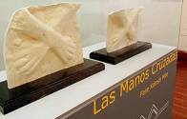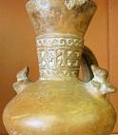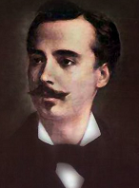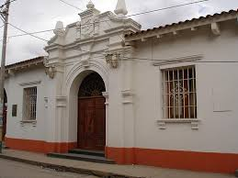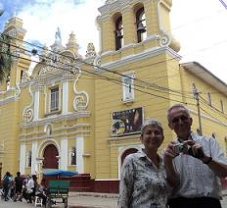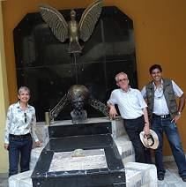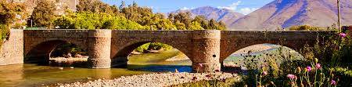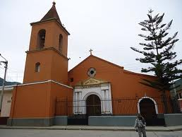06:00 A.M. Llegada a la ciudad de Huánuco (1,912 m.s.n.m.), recepción, traslado al Hotel, descanso.
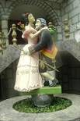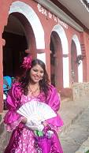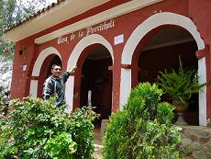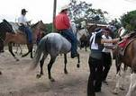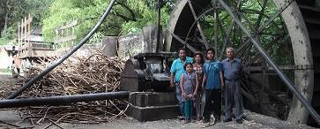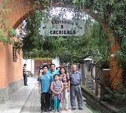09:00 A.M. CITY TOUR PEATONAL, Plaza Mayor, Pileta ornamental de granito y arboles de 100 años, Puente Calicanto orgullo de la arquitectura colonial Huanuqueña, Iglesia San Cristóbal (1,541), Iglesia Catedral, Centro Artesanal, Iglesia de San Francisco (Siglo XVI), Mausoleo de Daniel Alomía Robles quien compuso “El Cóndor Pasa”, Parque Santo Domingo donde se encuentra el “Árbol del Amor”, Casa de Leoncio Prado Gutiérrez se halla actualmente bajo la dirección de la Universidad Nacional Hermilio Valdizan, se encuentra actualmente ubicado en una casona que, durante el siglo XIX, perteneciera a la señora Antonia Vega, esta Casona fue adquirida por el gobierno de Manuel Prado, pasada la década del treinta del pasado siglo y lleva el nombre de Leoncio Prado, por ser esta la casa donde naciera el héroe peruano. Luego conoceremos la Iglesia de San Sebastián donde conoceremos la historia del Santo de los Zapateros, y luego nos tomaremos fotos en la zona más representativa de Huánuco y en las efigies de “Los Negritos de Huánuco” tradicional danza huanuqueña. Visita al yacimiento arqueológico de Kotosh en el conjunto de estructuras destaca “El Templo de las Manos Cruzadas”, primera escultura Pre-Inca encontrada en Sudamérica, considerada la Expresión Cultural más Antigua de esta parte del continente, se estima una antigüedad de 4,200 años. Se compone de una serie de edificios superpuestos con 6 periodos de ocupación continua que datan desde el Arcaico Tardío hasta el Intermedio Temprano. El más famoso de sus recintos, expuesto actualmente al público, es el Templo de las Manos Cruzadas, llamado así por tener dos altorrelieves en barro en forma de sendos brazos cruzados, cuya antigüedad se remonta al 1.800 a.C. (fase Kotosh-Mito). Entre los investigadores y arqueólogos que han estudiado este sitio arqueológico se encuentran Javier Pulgar Vidal, Julio César Tello, Ben Trausher y en 1960 la Universidad de Tokio envió una expedición al mandó del profesor Seiichi Izumi (descubridor del Templo de las Manos Cruzadas), conformada por el arqueólogo Toshinico Sono, el antropólogo Kazuo Terada y otros especialistas. Retorno a Huánuco, traslado a restaurante turístico. Almuerzo menú típico. Excursión al Valle de Tomayquichua, visitaremos la Ermita “María Causa de Nuestra Alegría”, lugar de oración y reflexión; Hacienda Cachigaga dedicada a la producción y elaboración de sub-productos de la caña de azúcar; Plaza de Armas de Tomayquichua, donde los fines de semana se realizan paseos a caballo, apreciaremos su Municipalidad, casa donde nació Micaela Villegas Hurtado “La Perricholi”. Traslado al Valle del Río Huertas, Iglesia Virgen del Carmen (Siglo XVII); Iglesia San Miguel Arcángel (1570), “Patrimonio de la Nación”; Zoológico particular con animales de la sierra y selva, museo artesanal con cerámicas pre-incas, objetos coloniales y arte ecológico; Bodega “Candy” de dulces huanuqueños. Retorno a Huánuco, alojamiento, descanso. HOTEL
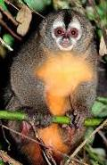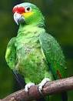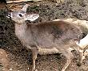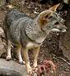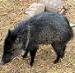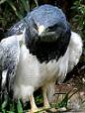

2º DIA.- CITY TOUR – MIRADOR DE SAN CRISTOBAL – AGUAS SULFUROSAS DE BELLA – PARQUE NACIONAL TINGO MARIA – CUEVA DE LAS LECHUZAS – CAMINATA POR LA SELVA – CATARATA DE SANTA CARMEN
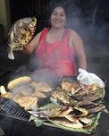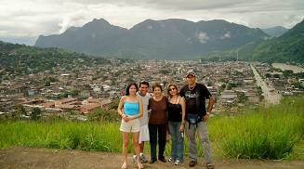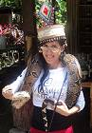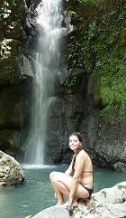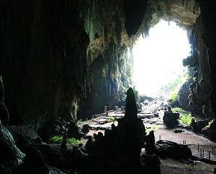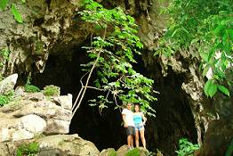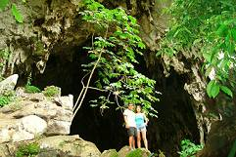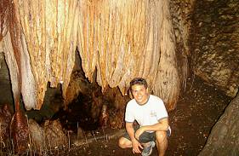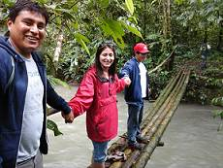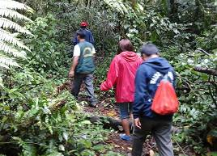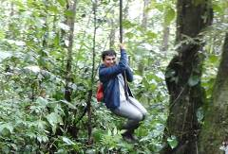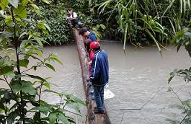06:00 a.m. Traslado a la ciudad de Tingo María, llegada, alojamiento, descanso.
09:00 a.m. City tour, Plaza de Armas, Iglesia Santa Teresita, Municipalidad, calles principales, Mirador de San Cristóbal desde donde se aprecia la ciudad y los cerros que la rodean como “La Bella Durmiente”, “Cotomono”, “Rupa Rupa”, “Muyuna” y el Río Huallaga a su paso. Posteriormente nos trasladamos para conocer el Mirador de Jacintillo desde donde se aprecia otro ángulo de la ciudad; conoceremos las Aguas Sulfurosas de Bella con propiedades curativas para la piel, recomendada para el tratamiento de acné, cicatrices, hongos, etc.; luego visitaremos el Parque Nacional Tingo María donde conoceremos la “Cueva de las Lechuzas” enorme gruta al pie del cerro de la Bella Durmiente, con presencia de estalactitas y estalagmitas y en donde conviven loros, pericos, golondrinas, murciélagos y guacharos. Luego realizaremos una caminata de aventura, pasaremos por puentes artesanales, se podrán colgar de lianas silvestres, así como conocer su flora y fauna. Traslado para conocer y tomarse fotos los que desean con boas de hasta 5 metros de largo. Traslado al Balneario “Cueva de las Pavas” que es un cañón y a su paso el río va formando pozas y piscinas naturales. Almuerzo Típico. Traslado a la localidad de Mariano Dámaso Beraun para iniciar una excursión a la “Catarata de Santa Carmen”, donde luego de una caminata de 20 minutos disfrutaremos de un reconfortante baño en sus piscinas naturales. Retorno a la ciudad de Tingo María, luego visitaremos tiendas artesanales y bodegas de productos medicinales y afrodisiacos de la selva, podrán degustar y conocer los populares RC, LPM, Siete Raíces, Pirí Pire, Ajo Sacha, etc.: retorno al alojamiento. (HOTEL)

3° DIA.- EXCURSION A LA CATARATA DE GLORIAPATA “PARQUE NACIONAL TINGO MARIA”
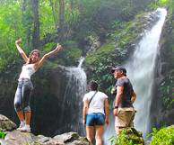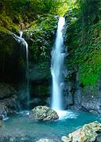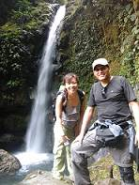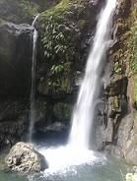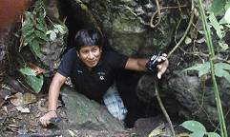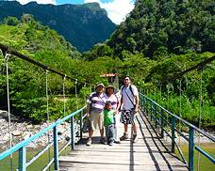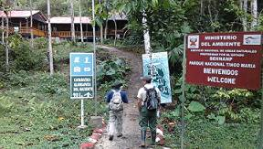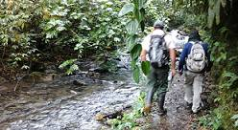08:00 a.m. Desayuno. Traslado al Distrito de Mariano Dámaso Beraúm para iniciar una excursión a la Catarata de Gloria Pata, en la margen derecha del Parque Nacional de Tingo María, la entrada a este hermoso paisaje natural se hace por el puente colgante de Tambillo Grande, que se encuentra ubicada a 13 Km. de la ciudad de Tingo María, y se ingresa a la espesura de la selva, de allí a 45 minutos de caminata se llega a la catarata Gloria pata, durante el trayecto se puede apreciar la micro cuenca “Tres de Mayo” rodeada de montañas rocosas y numerosas cavernas; así como, de abundante biodiversidad, árboles maderables, plantas medicinales, orquídeas, variedad de insectos, mariposas y aves, entre otros, sus aguas cristalinas nos refrescan y al mismo tiempo nos llenan de energía. Se encuentra a una temperatura de 19 – 25°C durante la época de visita en invierno, en su alrededor se encuentra suelos arcillosos con vegetaciones de raíces poco profundas aptas solamente para bosques pedregosos, mayormente son plantas de bosque semi-montano. La catarata se ubica en la parte Oeste, a una altitud de 750 m.s.n.m., posee aguas cristalinas con una caída de 25 mt., aproximadamente, formando una piscina natural que invita al visitante a darse un baño para refrescarse del calor y de la caminata realizada. El entorno de la catarata ofrece al visitante un paisaje y una experiencia inolvidable. La caída de sus aguas cristalinas forma una segunda caída, obteniendo así una cascada de 3 a 4 mt., aproximadamente, formando el río perdido que en su recorrido se une al Río Huallaga. A partir de las 4 de la tarde se puede apreciar la visita de loros, gallitos de las rocas que le da una sensación inexplicable. Luego de un tiempo prudencial iniciaremos el retorno a la ciudad de Tingo María, traslado al alojamiento, tarde libre para compras ó actividades personales, descanso. HOTEL
4º DIA.- LAGUNA MILAGRO – CIRCUITO LA JUNGLA DE TARZAN – ARBOL DE LA LUPUNA – COLPA DE SHANSHOS
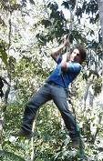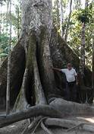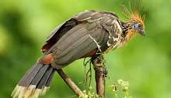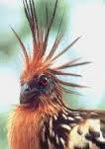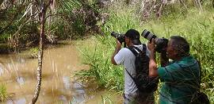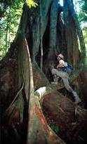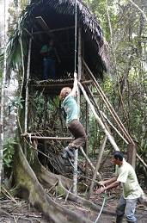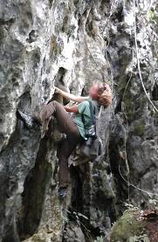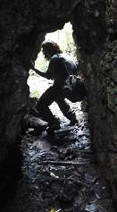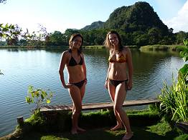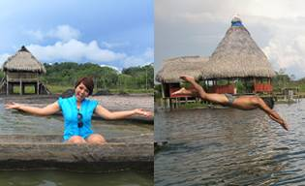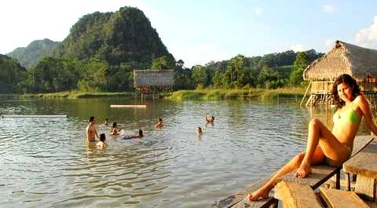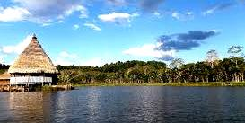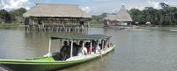08:00 a.m. Desayuno.
09:00 a.m. Nos trasladamos a 20 minutos de la ciudad de Tingo María por la carretera central, conoceremos las localidades de Naranjillo, Santa Rosa, Tulumayo donde se practica Pesca Deportiva, hasta la localidad de Pendencia para visitar la hermosa Laguna Milagro, ubicada en una meseta y con una extensión de 40,000 metros cuadrados de espejo de agua y con un paisaje espectacular, esta laguna goza de propiedades místicas por la concentración de plantas de Huairuros, sus frutos muy usados por los indígenas amazónicos para infundir suerte y para hacer artesanía utilitaria, luego recorreremos sus riberas, apreciaremos su flora y fauna, los que deseen podrán pasear en botes artesanales, hacer pesca deportiva con anzuelos, nadar ó admirar el paisaje desde la glorieta de construcción típica ubicada en el centro de la laguna. Luego nos trasladaremos en botes al otro extremo de la laguna para realizar una caminata conociendo el árbol de la “Lupuna” el más grande de la amazonia. Almuerzo típico. Luego iniciaremos un circuito denominado “La Jungla de Tarzan”, donde podrán internarse en la selva, hacer caminata, observación de flora y fauna, como uña de gato, hierba santa, el huasaí, así como conocer el árbol caminante, el árbol del amor y el túnel del terror, también realizar actividades de eco–aventura, como colgarse de enormes lianas en la “Casa de Tarzan”, hacer escalada de roca, observaremos cavernas en el cerro que colinda con la laguna Milagro, colpa de aves “Shanshos” y diversas otras aves, como loros, monos y diversidad de insectos, etc.; luego podrán disfrutar de un reconfortante baño en la laguna, relajarse haciendo pesca artesanal y paseo en botes. Hora oportuna, luego de un tiempo prudencial y cubierto nuestra sed de aventura iniciaremos el retorno.
02:00 p.m. Retorno a la ciudad de Tingo María.
04:00 p.m. Llegada a Tingo María, alojamiento, aseo, tiempo libre para compras ó actividades personales. Traslado al Terminal de Bus.
07:00 p.m. Partida a la ciudad de Lima.

FIN DE LOS SERVICIOS

EL PAQUETE INCLUYE:
- Traslado Lima – Huánuco y Tingo María – Lima en Bus cama de dos pisos (1er. Piso), baño químico, Tv, Dvd, calefacción, terramoza.
- Empresa TURISMO REAL SAC, Jr. Bausate y Meza 230, La Victoria.
Empresa BAHIA CONTINENTAL SAC, Av. 28 de Julio 1562 - La Victoria.
Empresa GM INTERNACIONAL SAC, Av. 28 de Julio 1275 - La Victoria.
(Según disponibilidad en el momento de la reserva).
- Traslados en Huánuco y Tingo María en auto y moto-taxi en privado.
- Una (01) noche de alojamiento en Huánuco y dos (02) noches de alojamiento en Tingo María según hotel elegido.
- Tres (03) desayunos continentales y un (02) almuerzos típicos en cada ciudad según programa.
- Excursiones detalladas, entradas, guías de selva, personal con experiencia.
- Asistencia permanente.

PRECIO POR PERSONA EN NUEVOS SOLES: (Mínimo 2 pasajeros)
HUANUCO | TINGO MARIA |  | SWB | DWB/MT
Gran Hotel Huánuco | Oro Verde | 3*/3* | S/. 1,469 | S/. 1,231 | TWB | Piscina
Real Hotel | Oro Verde | 3*/3* | S/. 1,375 | S/. 1,156 | TWB | Piscina
Grima Hotel | Sumac Tingo | 3*/3* | S/. 1,156 | S/. 1,056 | TWB | Estándar
Real Hotel | Gran Muralla 1 | 3*/2* | S/. 1,056 | S/. 969 | TWB | Estándar
Hotel Khon Wha | Internacional | 3*/2* | S/. 994 | S/. 931 | --------- | Estándar
Hotel Imperial | Ensueño | 3*/2* | S/. 981 | S/. 913 | TWB | Estándar
Gran Hotel Comfort | Palacios | 2*/2* | S/. 919 | S/. 869 | --------- | Basico
Hotel Cusco | Residencial Royal | 2*/2* | S/. 906 | S/. 850 | TWB | Basico

SWB: Habitación Simple ó personal, ocupa una persona y paga la tarifa señalada.
DWB / MT: Habitación doble ó matrimonial, ocupan dos personas y cada una paga la tarifa señalada.
TWB: Habitación triple, ocupan tres personas y cada una paga la tarifa señalada.

NOTA.-
- Los alojamientos están supeditados a la disponibilidad al momento de la reserva.
- La tarifa es por persona y solo se acepta un mínimo de 2 personas por reserva, en habitación doble ó matrimonial, en caso de 3 personas el alojamiento es en habitación triple.
- Menores de 5 años sin costo, bajo responsabilidad y tutela de sus padres (Menor con DNI).
- De 05-09 años acompañado de dos (2) adultos, compartiendo cama, en habitación doble ó matrimonial, 15% de descuento.
- En caso de ser un adulto y un niño (5-9 años), se tomara como adulto en una habitación doble ó matrimonial (Menor con DNI).
- En caso de ser un (1) solo pasajero que desea una reserva, ó un adulto y un niño (0-5 años), se le agregara a la tarifa escogida 20% más, por concepto de habitación simple ó personal (SWB), ósea, solo entra una (1) persona en la habitación, ó una persona con su BB.

RESERVACIONES:
Los pedidos de reserva deberán efectuar a nuestro correo electrónico: reservas@aeperuonline.com
Deberán consignar los datos como: cantidad de pasajeros, nombre completo de los pasajeros, nacionalidad, DNI ó pasaporte, edades, nombre del programa a reservar, fecha de llegada y retorno, medio de transporte y horarios por el que arribaran. Luego de confirmar su solicitud de pedido serán reconfirmadas por parte de la empresa vía e-mail, enviándole la liquidación; el CLIENTE tiene que realizar el pre-pago (50%), luego del cual, la empresa dentro de las 24 horas emitirá el VOUCHER de aceptación de servicios vía e-mail, con los datos del servicio contratado y la persona quien los recepcionara a su llegada a la ciudad de Tingo María.

SISTEMA DE PAGO:
La forma de pago será al contado, en el momento de la confirmación de la reserva se abonará un prepago del 50% y el saldo será 72 horas antes del inicio del viaje como plazo máximo. Las tarifas están expresadas en NUEVOS SOLES, exoneradas del I.G.V.

Nº CUENTA: 365-17968500-0-46 Banco de Crédito del Perú – Nuevos Soles
A NOMBRE DE: Oscar Fernando Moreno Perea – Gerente

RECOMENDACIONES ANTES DEL VIAJE:
- Es de suma importancia prepararse integralmente, antes del viaje no ingerir demasiados alimentos.
- En caso consideren necesario llevar pastillas Sorochej, Spills, koramina, Dramamine y “Soroche” (mal de altura).
- Se sugiere llevar lo necesario para el viaje: ropa de verano, como jeans, shorts, ropa impermeable, ponchos impermeable, zapatillas o zapatos con cocadas, lentes de sol, bloqueador solar, cámara fotográfica, ropa de baño, otros, etc.
- Los lugares son seguros pero se recomienda estar atentos y pendientes de nuestras pertenencias personales.
- Seguir las recomendaciones de los guías y puntualidad en las salidas a los paseos.
- Por motivos climáticos puede haber variación en el programa, se realizarán las coordinaciones necesarias para solucionar estos impases.
- No hay reembolso por ningún motivo por cancelación el mismo día del viaje ya que todo está pagado a los proveedores.

RESPONSABILIDADES:
ADVENTURE & EXPEDITIONS PERU E.I.R.L. (Aventuras y Expediciones Perú E.I.R.L.), como operador y organizador de los programas turísticos, declara explícitamente que obra únicamente como intermediario entre el cliente y los prestadores de servicios (personas jurídicas y naturales), tales como Empresas de Transportes, Hoteles, Restaurantes, Museos, movilidades para traslados locales, Guías, etc., etc., responsabilizándose por el cumplimiento de todos los servicios contratados y mencionados en el programa, pero declinando toda responsabilidad por retrasos o cancelaciones de vuelos ó viajes terrestres, fenómenos naturales, huelgas o causas de fuerza mayor, así como cualquier perdida, daño, accidente o irregularidad que pudiera ocurrir a los pasajeros y sus pertenencias, cuando estos están motivados por terceros, siendo ajenos a nuestro control.

